Beseda se spisovatelkou Ivonou Březinovou
Spisovatelka I. Březinová považuje povídání si se čtenáři na besedách za součást své profese. Její příznivci ji mohou spatřit s pověstným batohem knih na zádech po celé republice.
Proto jsme velmi rádi, že v listopadu zavítá také na naši školu, aby nám přiblížila svou literární tvorbu.
A protože štěstí přeje připraveným, rychle do knihovny!

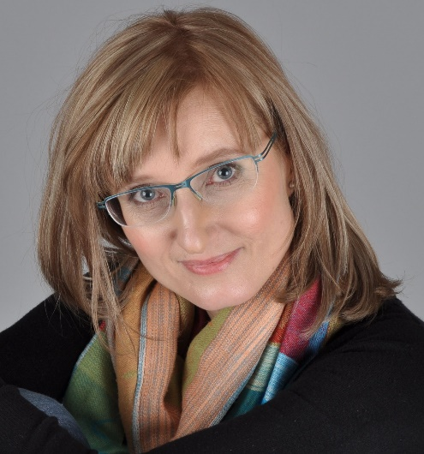
Příběh o rodině, v níž žijí pohromadě pradědeček, kterému ale všichni říkají dědo Edo, dědeček a mladí manželé se synem Honzíkem. Jde o vůbec první ztvárnění Alzheimerovy choroby v české literatuře pro děti. Příběh je napsaný lehce, citlivě a s humorem. Harmonické soužití několika generací narušuje pouze jedno, velká zapomnětlivost dědy Edy. Začala nenápadně, ovšem časem dospěla k tomu, že děda Eda netrefí domů, obouvá si různé boty, zapomene Honzíka v obchodě, zamkne se doma a neumí si otevřít, občas někoho nepozná. Zprvu si všichni myslí, že je to skleróza, která patří k věku, ale posléze se zjistí, že dědeček trpí Alzheimerovou chorobou. Čtenář čte, aniž by byl poučován, a na pozadí vyprávění si uvědomí, že takový problém existuje, nebo to dokonce už možná zná ze svého okolí. Vyprávění mu pomůže v nahlížení na tuto nemoc a v umění s nemocnými lidmi jednat.

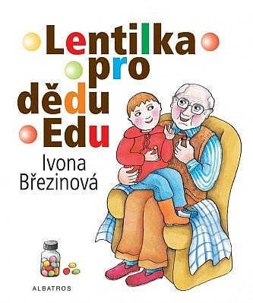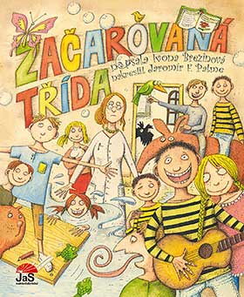
Třída 3. A byla nejdřív úplně obyčejná, stejná jako ostatní třídy na škole. Děti se učily, trošku vyrušovaly výklad paní učitelky, občas nedávaly pozor vůbec – jako je tomu všude. Ale jednou se otevřely dveře a 3. A se rozrostla o tři nové žáky. Byli to bratři – Čáryfuk, Máryfuk a Podkočárník. S maminkou a tatínkem se zastavili ve městě, protože rodiče byli kouzelníci a měli zde svá vystoupení. A jejich synové? Museli do školy, jak jinak. A od té chvíle se ve 3. A děly věci…

Životopis
Ivona Březinová se narodila 12. května roku 1964 v Ústí nad Labem. Vystudovala Pedagogickou fakultu Univerzity Jana Evangelisty Purkyně. Poté zde i několik let pracovala jako odborná asistentka na katedře bohemistiky, dnes je spisovatelka z povolání.
S manželem a dvěma dětmi dcerami žije v Praze-Krči. Její prvotinou knihou je Zrcátko pro Markétu(1996), první knížkou, která vyšla v nakladatelství Albatros byla Panáček Paneláček- a od té doby je knih celá řada.
Autorka píše pohádky a příběhy pro malé čtenáře jako je třeba Adélka a Zlobidýlko, věnuje se však i rozsáhlejším projektům, jako je Velká dětská encyklopedie. Pro větší čtenáře pak napsala například Madonu bez kabátu.
Autorka za své publikace získala mnoho ocenění( Zlatá stuha, Suj, Cena nakladatelství Albatros a kniha Začarovaná třída byla zapsána na listinu IBBY- Mezinárodní sdružení pro dětskou knihu) V současné době vedle vlastní literární tvorby vede seminář tvůrčího psaní na pražské akademii Josefa Škvoreckého.

